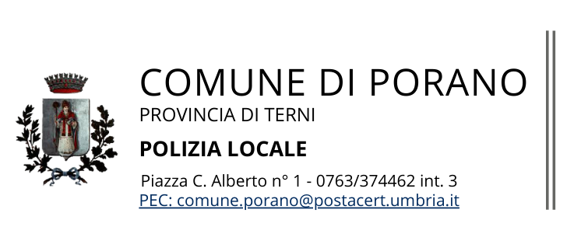

Al Comune di Porano P.zza Carlo Alberto, 1
comune.porano@postacert.umbria.it

OGGETTO: | Richiesta di autorizzazione all’installazione di mezzi pubblicitari
Dati identificativi del richiedente
Il/La sottoscritto/a Cognome | Nome
Nato/a | il
Residente nel Comune di | Provincia
Indirizzo | N*
Denominazione / Rag. Sociale
Indirizzo
Codice Fiscale/Partita IVA |  telefono
 cellulare |  fax
@ email

in proprio per conto della società/ente/associazione
Ragione giuridica/Denominazione: .........................................................
Sede Legale: ......................................................................................... (Prov. ...............) CAP .........................
Via/Piazza .......................................................................................... n. ................, C.F. ....................................................,
P.I. ............................................. Telefono ............................................
Attività esercitata …………………………………………………………. N. iscrizione CCIAA ...............................
CHIEDE
ai sensi del Regolamento Comunale per l’applicazione del canone patrimoniale di concessione, autorizzazione o esposizione pubblicitaria Approvato con Deliberazione del Consiglio Comunale n. 5 del 2021, l’autorizzazione ad installare n. ................... mezzi pubblicitari:

Tipologia: ...................................................................................................................................................
Ubicazione: ...................................................................................................................................................
Dimensioni: ...................................................................................................................................................
Messaggio: ...................................................................................................................................................
a carattere: permanente temporanea dal .............................. al ..............................;

Tipologia: ...................................................................................................................................................
Ubicazione: ...................................................................................................................................................
Dimensioni: ...................................................................................................................................................
Messaggio: ...................................................................................................................................................
a carattere: permanente temporanea dal .............................. al ..............................;

Tipologia: ...................................................................................................................................................
Ubicazione: ...................................................................................................................................................
Dimensioni: ...................................................................................................................................................
Messaggio: ...................................................................................................................................................
a carattere: permanente temporanea dal .............................. al ..............................;
Tipologia: ...................................................................................................................................................
Ubicazione: ...................................................................................................................................................
Dimensioni: ...................................................................................................................................................
Messaggio: ...................................................................................................................................................
a carattere: permanente temporanea dal .............................. al ..............................;
analiticamente illustrati negli allegati prospetti.

A tal fine allega i seguenti documenti:
Planimetria o estratto di PRG dove i mezzi devono essere installati;
N. ...................... fotografie a colori del luogo dove il mezzo pubblicitario deve essere installato;
N. ...................... disegni esecutivi del mezzo pubblicitario che si intende installare;
Marca da bollo da Euro 16,00;
................................................................................................................................................................

Si impegna infine:

  - ad osservare tutte le disposizioni contenute nel vigente Regolamento comunale nonché tutte le leggi vigenti in materia ed eventuali altre norme che il comune intendesse prescrivere in relazione alla presente domanda ed a tutela dell’arredo urbano e dell’ambiente;
  - ad installare gli impianti secondo le norme vigenti in materia di sicurezza.

....................................., lì ..........................

Firma ................................................

PUBBLICITÀ EFFETTUATA MEDIANTE INSTALLAZIONE DI MEZZO PUBBLICITARIO
DESCRIZIONE DELLE CARATTERISTICHE TECNICHE DEI SINGOLI MEZZI PUBBLICITARI

N.  ......... | Tipo di mezzo
N.  ......... | Caratteristiche | monofacciale bifacciale luminoso non luminoso
N.  ......... | Messaggio pubblicitario
N.  ......... | Ubicazione
N.  ......... | Proprietario dell’area o edificio
N.  ......... | Durata
N.  ......... | Materiale impiegato
N.  ......... | Dimensioni | Lunghezza: | Larghezza: |  | Superficie:
N.  ......... | Colori | Fondo: |  | Iscrizione:
N.  ......... | Installazione | costruttore installatore mezzo proprio ……………………………………………...
N.  ......... | Notizie tecniche
N.  ......... | Altre informazioni | ……………………………………………………………………………………………………………  ……………………………………………………………………………………………………………

N.  ......... | Tipo di mezzo
N.  ......... | Caratteristiche | monofacciale bifacciale luminoso non luminoso
N.  ......... | Messaggio pubblicitario
N.  ......... | Ubicazione
N.  ......... | Proprietario dell’area o edificio
N.  ......... | Durata
N.  ......... | Materiale impiegato
N.  ......... | Dimensioni | Lunghezza: | Larghezza: |  | Superficie:
N.  ......... | Colori | Fondo: |  | Iscrizione:
N.  ......... | Installazione | costruttore installatore mezzo proprio ……………………………………………...
N.  ......... | Notizie tecniche
N.  ......... | Altre informazioni | ……………………………………………………………………………………………………………  ……………………………………………………………………………………………………………

N.  ......... | Tipo di mezzo
N.  ......... | Caratteristiche | monofacciale bifacciale luminoso non luminoso
N.  ......... | Messaggio pubblicitario
N.  ......... | Ubicazione
N.  ......... | Proprietario dell’area o edificio
N.  ......... | Durata
N.  ......... | Materiale impiegato
N.  ......... | Dimensioni | Lunghezza: | Larghezza: |  | Superficie:
N.  ......... | Colori | Fondo: |  | Iscrizione:
N.  ......... | Installazione | costruttore installatore mezzo proprio ………………………………………...
N.  ......... | Notizie tecniche
N.  ......... | Altre informazioni | ……………………………………………………………………………………………………………………………………………………………………………………………………………………

N.  ......... | Tipo di mezzo
N.  ......... | Caratteristiche | monofacciale bifacciale luminoso non luminoso
N.  ......... | Messaggio pubblicitario
N.  ......... | Ubicazione
N.  ......... | Proprietario dell’area o edificio
N.  ......... | Durata
N.  ......... | Materiale impiegato
N.  ......... | Dimensioni | Lunghezza: | Larghezza: |  | Superficie:
N.  ......... | Colori | Fondo: |  | Iscrizione:
N.  ......... | Installazione | costruttore installatore mezzo proprio ……………………………………………...
N.  ......... | Notizie tecniche
N.  ......... | Altre informazioni | ……………………………………………………………………………………………………………  ……………………………………………………………………………………………………………

Porano, lì……………………….. Firma…………………………………………………

